Lima, del 2020

Señores
PROVIAS DESCENTRALIZADO
Oficina de Administración de Provias Descentralizado

Presente. –

Es grato dirigirme a usted para hacer de su conocimiento que, en atención a su solicitud de cotización y luego de haber examinado los documentos proporcionados por la Entidad y conocer todas las condiciones existentes, el suscrito presenta su oferta por el SERVICIO DE “………………………………………….”, de conformidad con los documentos y de acuerdo con los Términos de Referencia o Especificaciones Técnicas y demás condiciones que se indican en las mismas, mi propuesta económica es la siguiente:

S/ _______________ (___________________00/10 SOLES).
La propuesta económica incluye todos los tributos, servicios, transportes, inspecciones, pruebas y de ser el caso, los costos laborales conforme a la legislación vigente, así como cualquier otro concepto que le sea aplicable y que pueda tener incidencia sobre el costo del servicio a contratar.
Adjunto a mi cotización los siguientes documentos:
- Declaración Jurada de no tener impedimento para contratar con el Estado debidamente firmada.
- Formato de la Carta de Autorización de Abono Directo en Cuenta (CCI) La presente cotización tiene una validez de 30 días calendario,
Atentamente,

Nombres y Apellidos:
RUC:
Datos Adicionales Dirección: Teléfono:

Importante y Obligatorio:
- En caso de emitir RECIBO POR HONORARIOS ELECTRONICO, indicar en la carta de presentación, si se encuentra exonerado del impuesto a la renta adjuntando el documento de Suspensión de 4ta. Categoría; caso contrario, indicar en la misma la autorización para el descuento de dicho impuesto.
- Adjuntar su RNP y RUC actualizado a la fecha de su postulación.

FORMATO DE AUTORIZACIÓN DE ABONO DIRECTOEN CUENTA (CCI)

CARTA DE AUTORIZACIÓN
Lima, del 2020

Señor(a):
CPC. LILIAN GAGO TELLO
Jefe de la Oficina de Administración

MTC- PROVIAS DESCENTRALIZADO

Asunto: Autorización de abono directo en cuenta CCI que se detalla.

Por medio de la presente, comunico a usted, que la entidad bancaria, número de cuenta y el respectivo Código de Cuenta Interbancario (CCI) de la empresa que represento es la siguiente:
Empresa (o nombre):
- RUC:
- Entidad Bancaria:
- Número de Cuenta:
- Código CCI:
- Cuenta de Detracción N°: ………………………..……………………………………

Dejo constancia que el número de cuenta bancaria que se comunica ESTÁ ASOCIADO al RUC consignado, tal como ha sido abierta en el sistema bancario nacional.
Asimismo, dejo constancia que la (Factura o Recibo de Honorarios o Boleta de Venta) a ser emitida por mi representada, una vez cumplida o atendida la correspondiente Orden de Compra y/o Orden de Servicio con las prestaciones de bienes y/o servicios materia del contrato pertinente, quedara cancelada para todos sus efectos mediante la sola acreditación del abono en la entidad bancaria a que se refiere el primer párrafo de la presente.
Atentamente

……………………………….…………………..
NOMBRES Y APELLIDOS
FIRMA

DECLARACIÓN JURADA

Yo, ……………………….. identificado con Documento Nacional de Identidad Nº ………………………., con domicilio en ……………………….. Distrito de …………………… de la Provincia y Departamento de …………………, ante Usted,

DECLARO BAJO JURAMENTO:
- No encontrarme impedido para ser participante, postor o Contratista, de conformidad con lo establecido en el artículo 11°1 de la Ley N° 30225 Ley de Contrataciones del Estado.
- Conocer, aceptar y someterme a las Bases, condiciones, procedimientos y especificaciones técnicas y/o términos de referencia del proceso.
- Ser responsable de la veracidad de los documentos e información que presento a efectos del presente proceso.
- Que me comprometo a mantener la oferta presentada durante el proceso de contratación y a proveer los bienes o ejecutar el servicio, en caso de resultar favorecido con la Buena Pro.
- Conocer las sanciones contenidas en la Ley Nº 27444, Ley del Procedimiento Administrativo General.

Lima, del 2020

……………………………….…………………..
NOMBRES Y APELLIDOS
FIRMA

1Aplicación Supletoria de la Ley de Contrataciones del Estado.

DECLARACIÓN JURADA ANTISOBORNO

Yo, XXXXXXXXXXXXXXXXXXX, con Documento Nacional de Identidad N° XXXXXXXX, en adelante EL CONTRATISTA con RUC N° XXXXXXXXXX, declaro lo siguiente:
EL CONTRATISTA no ha ofrecido, negociado o efectuado, cualquier pago, objeto de valor o cualquier dádiva en general, o cualquier beneficio o incentivo ilegal en relación al contrato, que puedan constituir un incumplimiento a la ley, tales como robo, fraude, cohecho o tráfico de influencias, directa o indirectamente, o a través de socios, integrantes de los órganos de administración, apoderados, representantes legales, funcionarios, asesores o personas vinculadas, en concordancia a lo establecido en el artículo 110 de la Ley de contrataciones del Estado - Ley N° 30225, y los artículos 248° y 248°-A de su Reglamento aprobado mediante Decreto Supremo N° 350-2015-EF.
Asimismo, EL CONTRATISTA se obliga a conducirse en todo momento, durante la ejecución del contrato, con honestidad, probidad, veracidad e integridad y de no cometer actos ilegales o de corrupción, directa o indirectamente o a través de sus socios, accionistas, participacioncitas, integrantes de los órganos de administración, apoderados, representantes legales, funcionarios, asesores y personas vinculadas, en virtud a lo establecido en los artículos antes citados de la Ley de Contrataciones del Estado y su Reglamento. Además, EL CONTRATISTA se compromete a comunicar a las autoridades competentes, de manera directa y oportuna, cualquier acto o conducta ilícita o corrupta de la que tuviere conocimiento; así también en adoptar medidas técnicas, organizacionales y/o de personal apropiadas para evitar los referidos actos o prácticas, a través de los canales dispuestos por la entidad.
De la misma manera, EL CONTRATISTA es consciente que, de no cumplir con lo anteriormente expuesto, se someterá a la resolución del contrato y las acciones civiles y/o penales que la entidad pueda accionar.
Lima, del 2020

NOMBRES Y APELLIDOS
FIRMA

DECLARACIÓN JURADA DE PARENTESCO

Yo, , identificado (a) con D.N.I. N° , declaro bajo juramento:

NO, tener relación de parentesco por consanguinidad, afinidad, vínculo conyugal o unión de hecho con personal de PROVIAS DESCENTRALIZADO.

SI, tener relación de parentesco por consanguinidad, afinidad, vínculo conyugal o unión de hecho con personal de PROVIAS DESCENTRALIZADO.

En caso de marcar la segunda alternativa (SI), detalle los datos de la persona con la que es pariente o tiene vínculo de afinidad, conyugal o unión de hecho, en PROVIAS DESCENTRALIZADO.

Nombre y Apellidos
Cargo
Grado de parentesco

Nombre y Apellidos
Cargo
Grado de parentesco

Esta declaración la realizo a fin de dar cumplimiento a lo establecido por la Ley Nº 26771 y la Resolución de Contraloría N° 123-2000-CG; así como con el Reglamento de Funcionamiento de los Órganos de control Institucional aprobado mediante Resolución de Contraloría N° 114-2003-CG

Firmo la presente declaración, de conformidad con lo establecido en el Art. 42° de la Ley N° 27444 – Ley de Procedimiento Administrativo General.

FIRMA

Teléfono: Huella digital del contratado

Cuadro para determinar el grado de consanguinidad y/o afinidad
Grado | Grado Parentesco por Consanguinidad |  | Parentesco por afinidad
 | En línea recta | En línea colateral | En línea recta | En línea colateral
1ro | Padres/hijos |  | Suegros, yerno, nuera
2do | Abuelos, nietos | Hermanos | Abuelos del cónyuge | Cuñados
3ro | Bisabuelos, bisnietos | Tíos, sobrinos.
4to |  | Primos, sobrinos-nietos, tíos- abuelos.

Nota: En caso oculte información y/o consigne información falsa será excluido del proceso de selección de personal; en caso de haberse producido la contratación deberá cesar por comisión de falta grave con arreglo a las normas vigentes sin perjuicio de la responsabilidad penal y/o administrativa en que hubiere incurrido (Art. 4 DS.017-96-PCM).

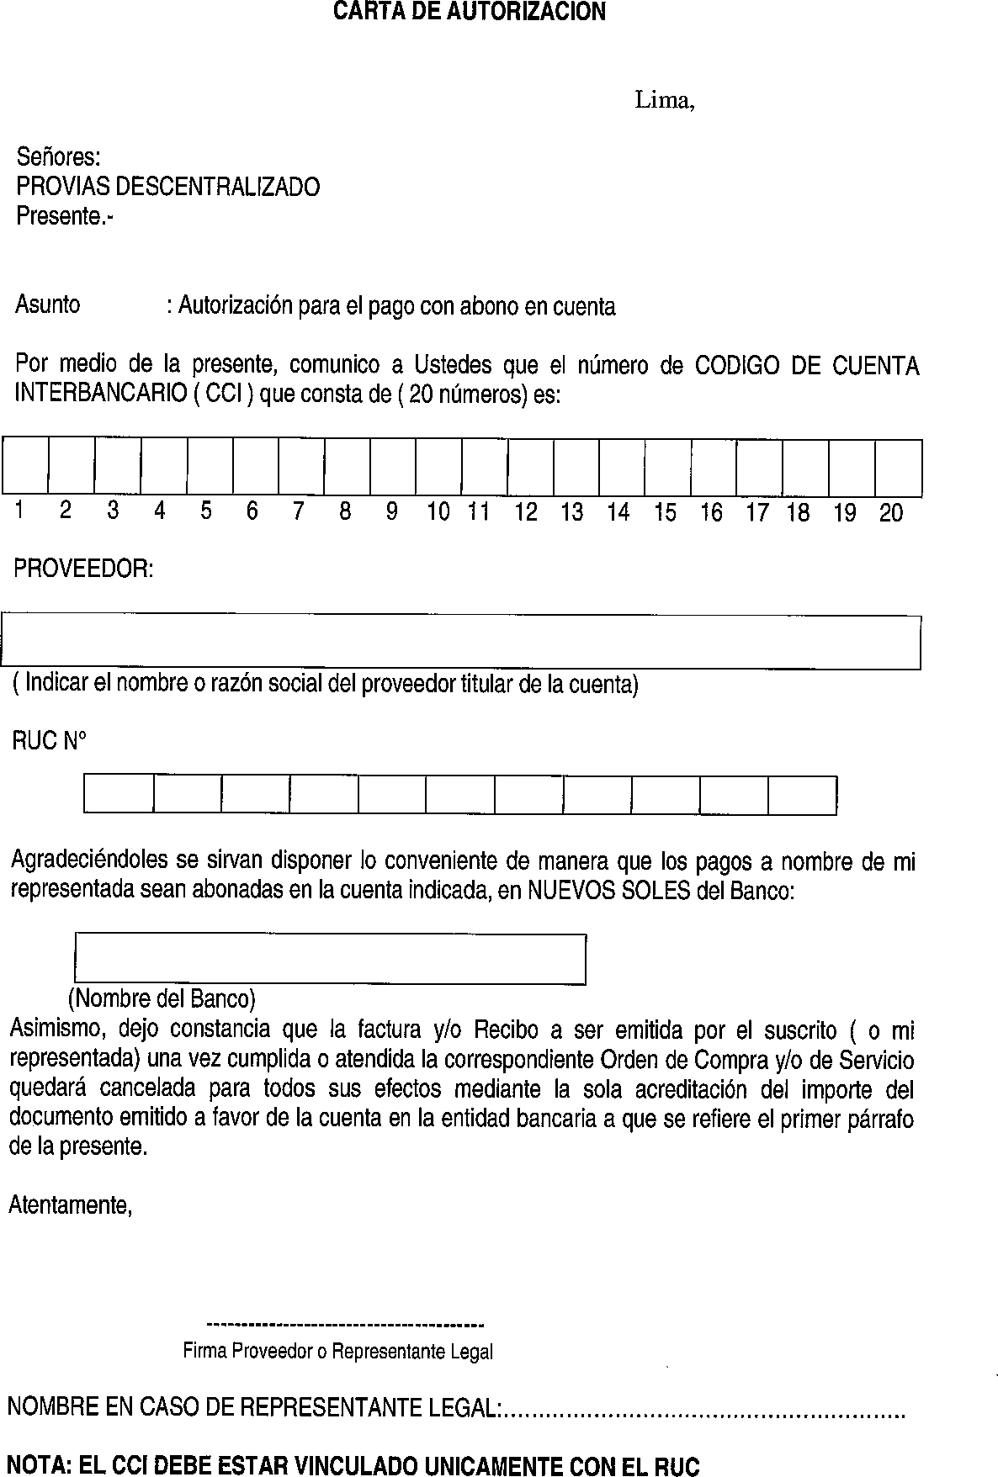

ANEXO A

DECLARACION JURADA DE VERIFICACION DE DATOS EN REGISTROS DE FUNCIONARIOS SANCIONADOS

Yo, ………………………………………………………………., identificado con Documento Nacional de Identidad – DNI Nº ………………….., con domicilio en ……………………………………………………………….……………………….., del Distrito de …………………….., de la Provincia y Departamento de …………….………, ante Usted:

DE LA VERIFICACIÓN DE MIS DATOS EN LOS REGISTROS DE FUNCIONARIOS SANCIONADOS, DECLARO BAJO JURAMENTO QUE:

N° | SI | NO | REGISTRO
1 |  |  | Me encuentro dentro de la Relación de Personas con Inhabilitaciones Vigentes a la fecha en el RNSSC (adjuntar formato, actualizado a la fecha de su postulación).  http://www.sanciones.gob.pe:8081/transparencia/
2 |  |  | Me encuentro en el Registro de Deudores Alimentarios Morosos REDAM (adjuntar formato, actualizado a la fecha de su postulación).  https://casillas.pj.gob.pe/redam/#/)

Lo manifestado en este documento tiene carácter de declaración jurada en tal sentido me someto a las acciones administrativas y/o judiciales que corresponda en caso de verificarse la no veracidad de lo declarado.

Lima, …………… de ……………………….. del 2020

Ficha de sintomatología COVID-19
Para Regreso al Trabajo
Declaración Jurada
He recibido explicación del objetivo de esta evaluación y me comprometo a responder con la verdad.
Empresa o Entidad Pública: |  |  |  | RUC:
Apellidos y nombres
Área de trabajo |  |  |  | DNI
Dirección |  |  |  | Número (celular)
En los últimos 14 días calendario ha tenido alguno de los síntomas siguientes:
 |  |  |  |  | SI | NO
1. Sensación de alza térmica o fiebre
2. Tos, estornudos o dificultad para respirar
3. Expectoración o flema amarilla o verdosa
4. Contacto con persona(s) con un caso confirmado de COVID-19
5. Está tomando alguna medicación (detallar cuál o cuáles):
Todos los datos expresados en esta ficha constituyen declaración jurada de mi parte.
He sido informado que de omitir o falsear información puedo perjudicar la salud de mis compañeros, y la mía propia, lo cual de constituir una falta grave a la salud pública, asumo sus consecuencias.

Fecha: / / |  |  | Firma

 | Fecha:  18-abr-20 | Formulado por: ORH  Revisado por: OPP, OAJ, ST, OA  Aprobado por: DE
PROTOCOLO PARA LA EJECUCIÓN DE ACTIVIDADES ESENCIALES CULMINADO EL PERIODO DE AISLAMIENTO SOCIAL OBLIGATORIO (CUARENTENA)

 | Fecha:  18-may-20 | Formulado por: ORH  Revisado por: OPP, OAJ, ST, OA  Aprobado por: DE
“PROTOCOLO PARA LA EJECUCIÓN DE ACTIVIDADES DE PROVIAS DESCENTRALIZADO PARA PREVENIR EL CONTAGIO DEL COVID-19”
ANEXO C
DECLARACIÓN JURADA

Yo, …………………………………………………………………………., identificado con DNI N° ……………..……, con cargo/puesto……………………………….. en el órgano ……………………………………………………, área (según corresponda)…………………………………………….; declaro bajo juramento¹,
    - Que me encuentro inmerso/a dentro del factor de riesgo, por presentar:
Algunas de la siguientes enfermedades diagnosticadas:
  - Hipertensión arterial no controlada ( )
  - Diabetes mellitus ( )
  - Enfermedades cardiovasculares graves ( )
  - Cáncer ( )
  - Obesidad con IMC de 40 a más ( )
  - Asma moderada o grave ( )
  - Enfermedad pulmonar crónica ( )
  - Insuficiencia renal crónica en tratamiento con hemodiálisis ( )
  - Enfermedad o tratamiento inmunosupresor ( )
El personal deberá adjuntar el último tratamiento de forma obligatoria.

Factor de riesgo por ser:
  - Gestante ( )
(Previa evaluación y recomendación de médico tratante)
Factor de riesgo por:

  - Edad (mayor a 65 años) ( )

    - Que NO presento ningún factor de riesgo señalado en el numeral anterior (Marcar con un aspa, en caso corresponda)

Lima,….. de ……………….. de 2020

___________________________
Nombre del colaborador
DNI:

Celular:
Dirección:
¹NOTA: En caso de resultar falsa la información que proporciono, me someto a las disposiciones sobre el delito de falsa declaración en Procesos Administrativos – Artículo 411° del Código Penal y Delito contra la Fe Pública – Título XIX del Código Penal, acorde al artículo 32° de la Ley N° 27444, Ley del Procedimiento Administrativo General.

